Test der Betaversion des Geoportal.de 2.0
10.02.2021
GDI-NW (Caffier, Vogels, Kochmann, Jentzsch, Schlegel)
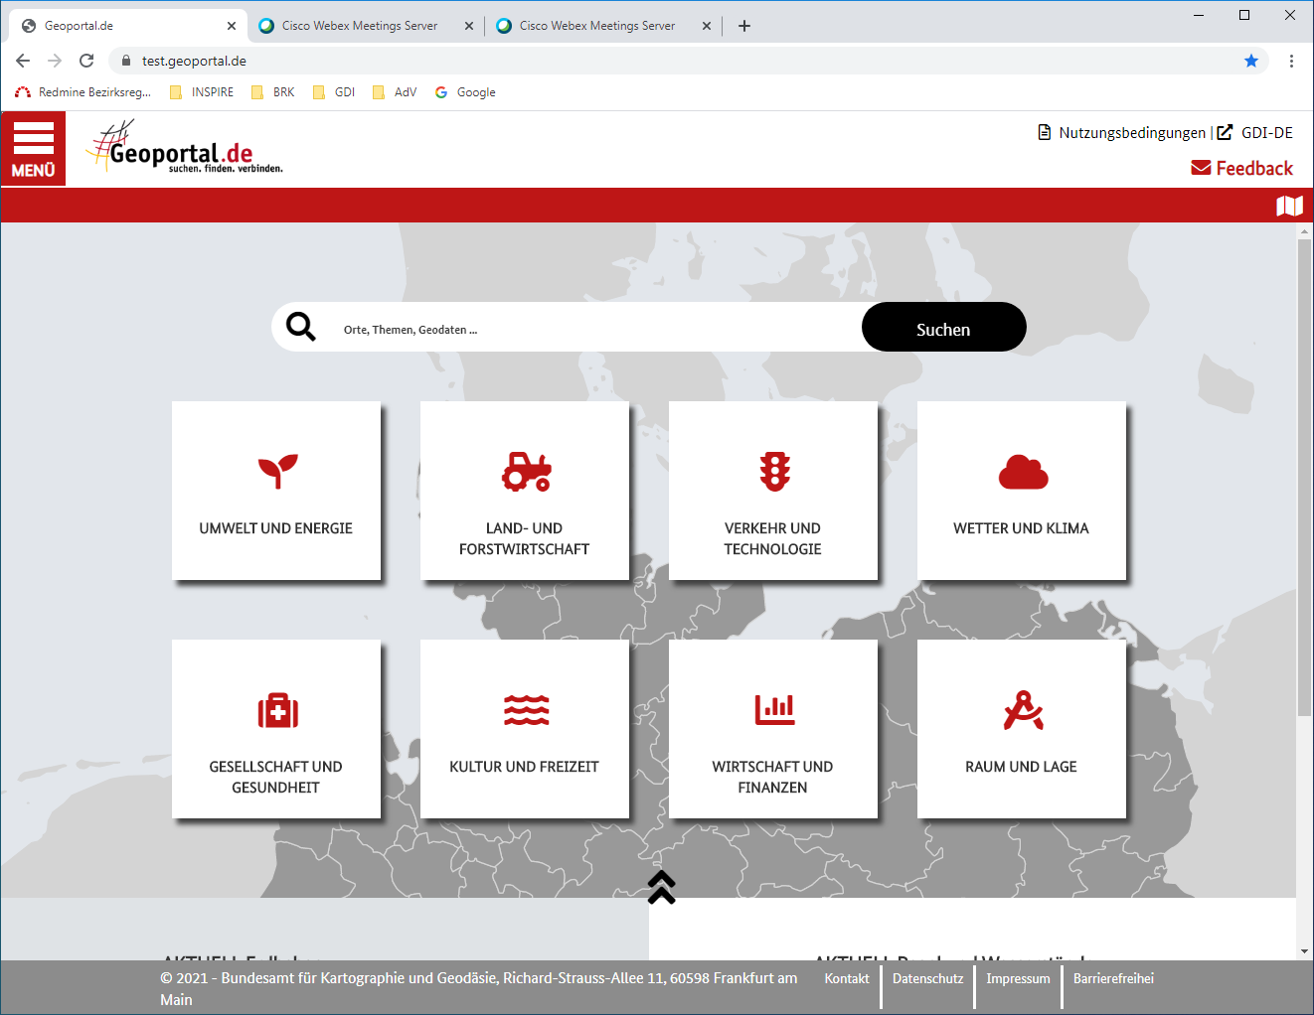
- Pfeile unten nicht sofort sichtbar.
- Wie gelangt man zur Karte? => Symbol rechts in der roten Leiste oben. Zugang auf Anhieb nicht erkennbar.
- „Burger-Menü“-Symbol sogar mit Titel „MENÜ“, aber bei Karte nur Symbol noch nicht mal ein Tooltipp.
- Nach welchen Kriterien wurden die Themen ausgewählt? Es fehlt ein Thema „Bauen und Wohnen“. GovData nutzt „Kategorien“ https://www.govdata.de/, die Bundesregierung „Lebenslagen“ https://www.amtlich-einfach.de/DE/Home/home_node.html
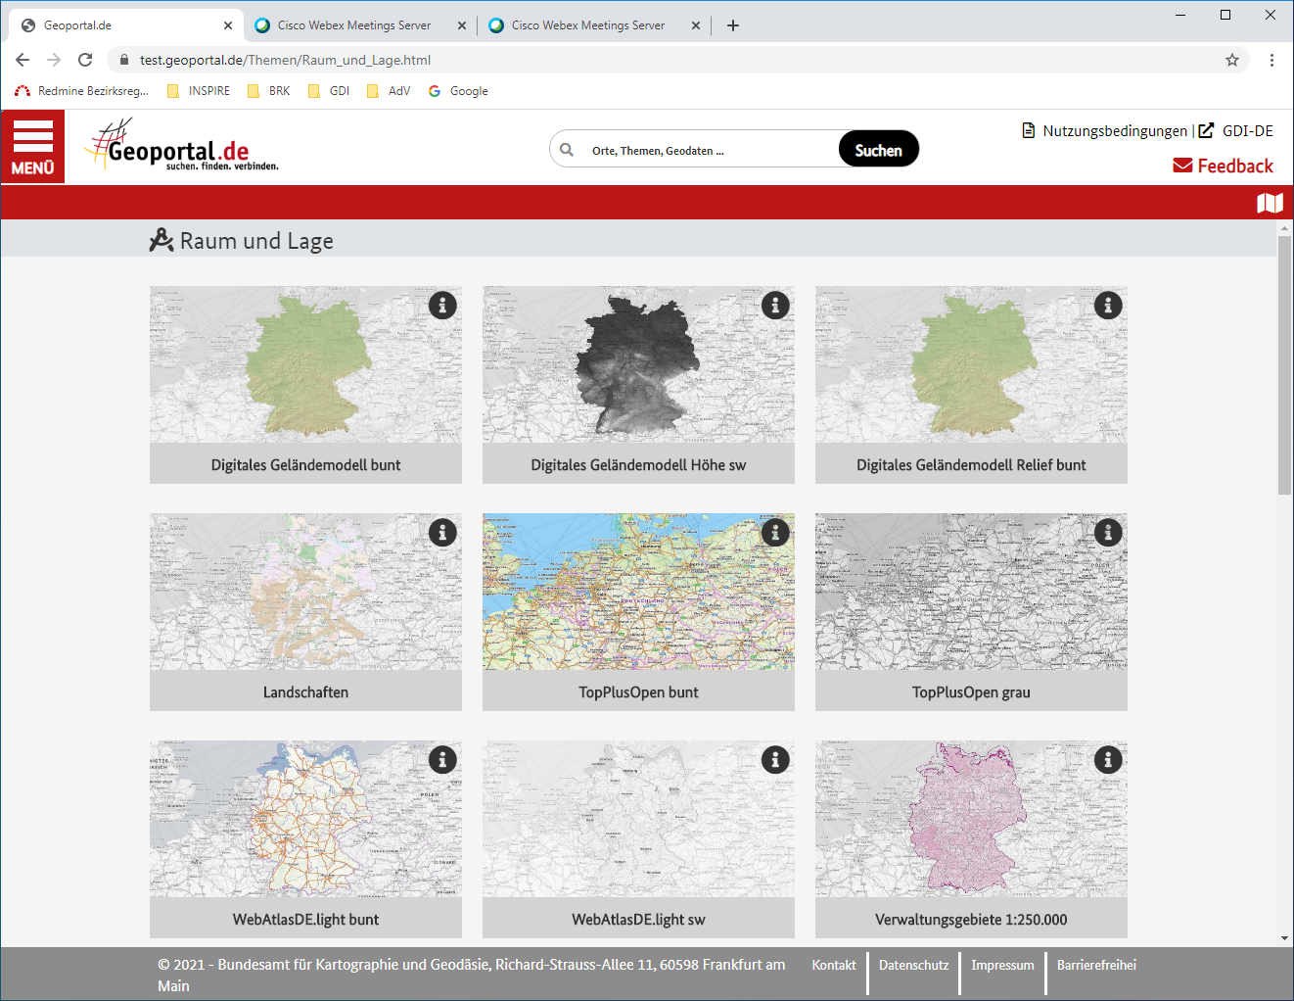
- Nach welchen Kriterien wurden die Kacheln sortiert?
- Wie hoch ist die maximale Anzahl der Kacheln? Je Mehr desto unübersichtlicher!
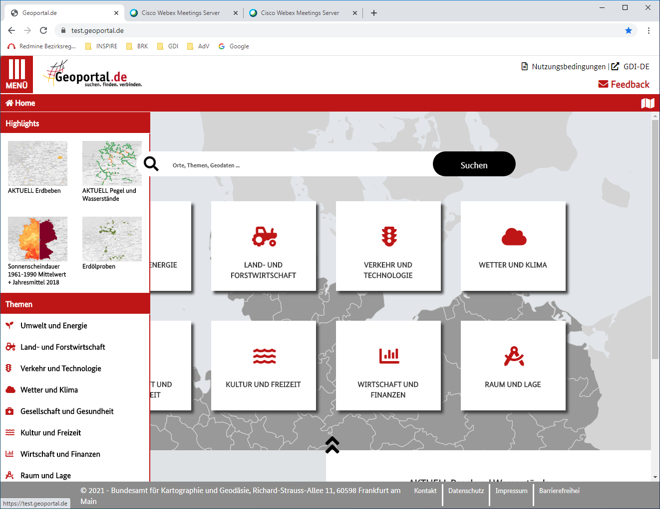
- Rubriken im Menü lassen sich nicht alle zusammenklappen, z.B. Highlights, Themen – das irritiert. Es ist kein Hinweis ersichtlich, dass eine Rubrik zusammengeklappt werden kann (z.B. Pfeil nach unten).
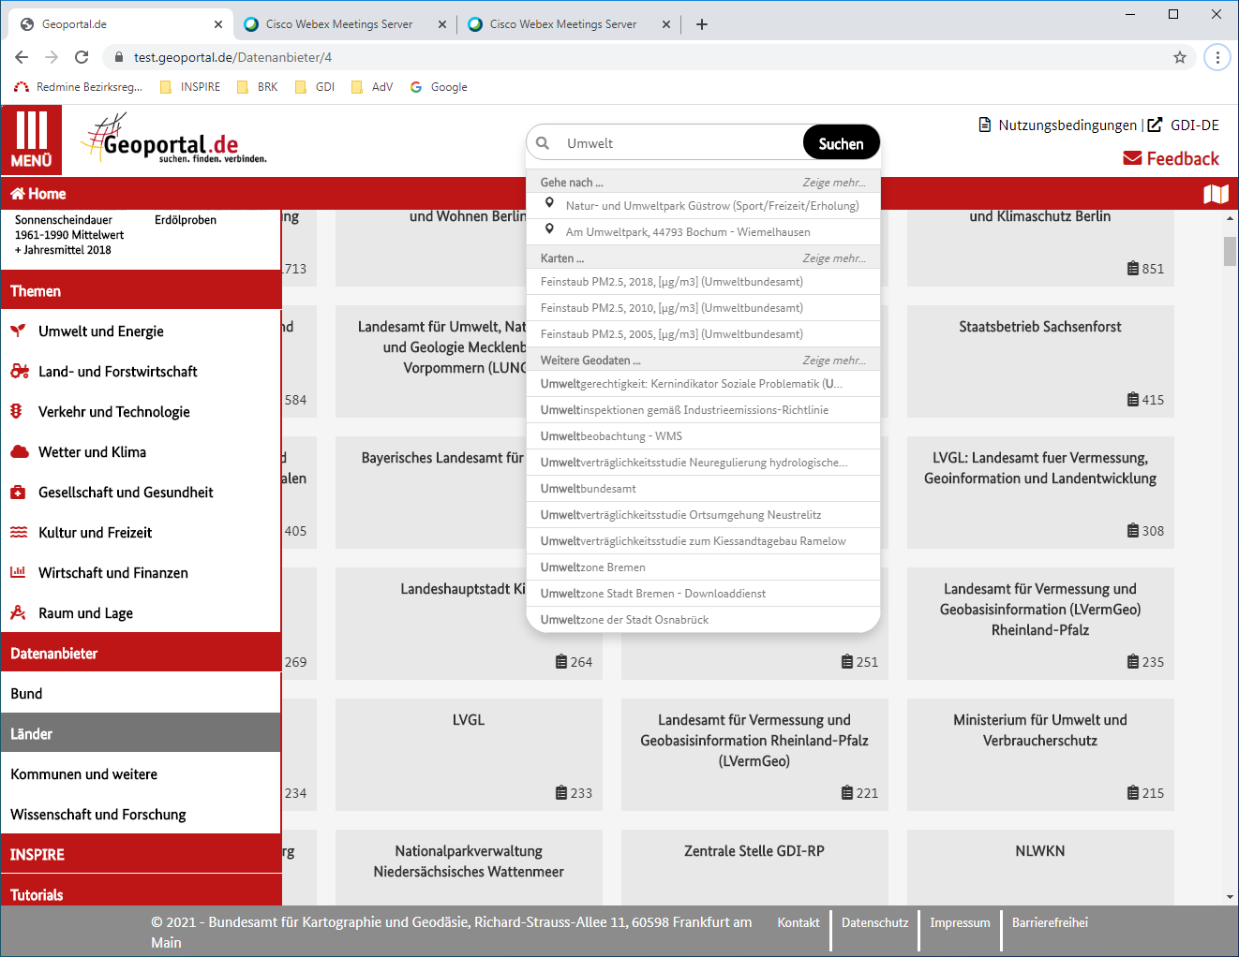
- Es fehlt ein Hinweis, dass die Kacheln zu einem Thema nur eine begrenzte Auswahl darstellen und mehr zum Thema Umwelt über die Suchfunktion gefunden werden kann.
- Wo besteht die Möglichkeit der räumlichen Filterung, z.B. für alle Bebauungspläne aus NRW?
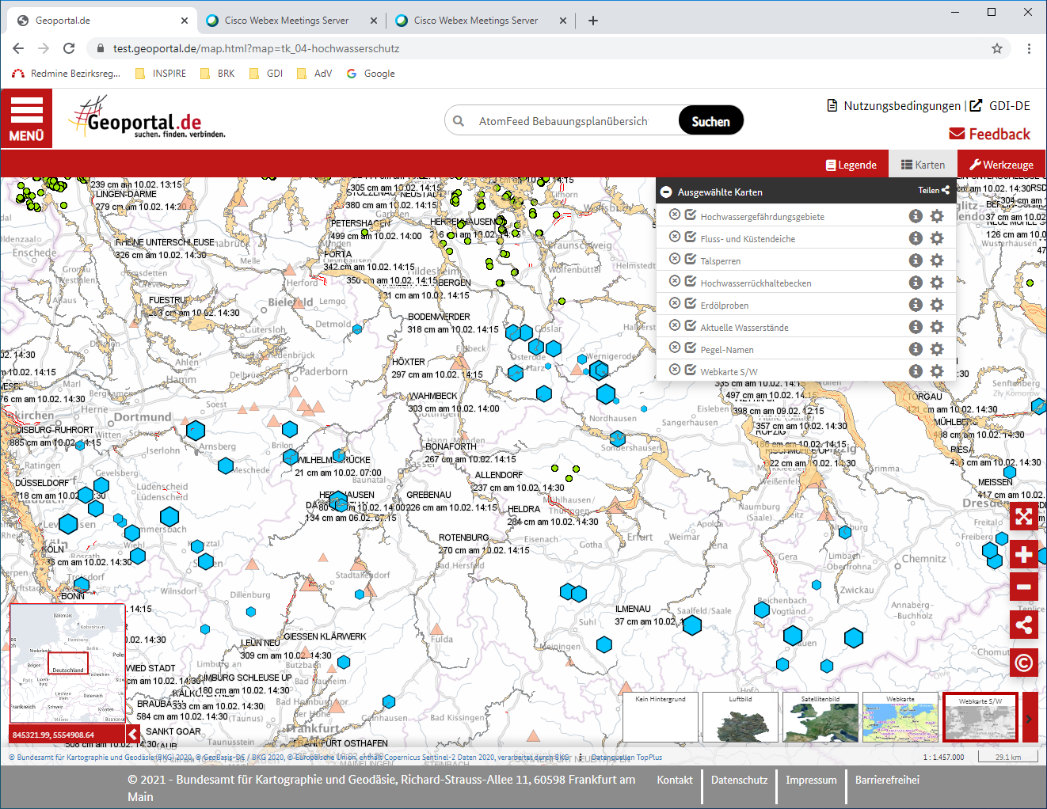
Auswahl der Hintergrundkarte zu klein? Schrift über den unterschiedlichen Hintergrundkarten eher als Tooltipp?
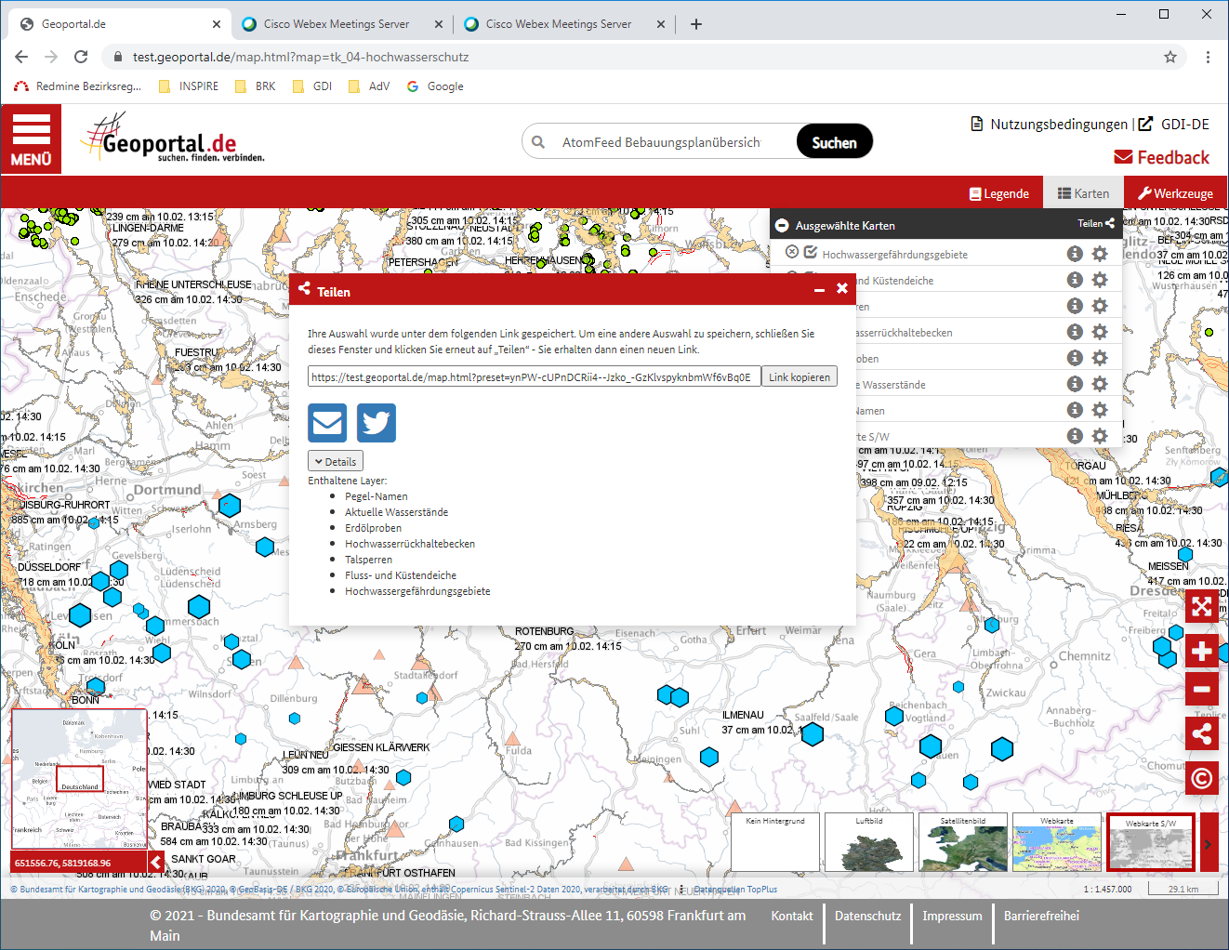
Teilen funktioniert nicht in allen Browsern!? Vermutlich lokales Problem.
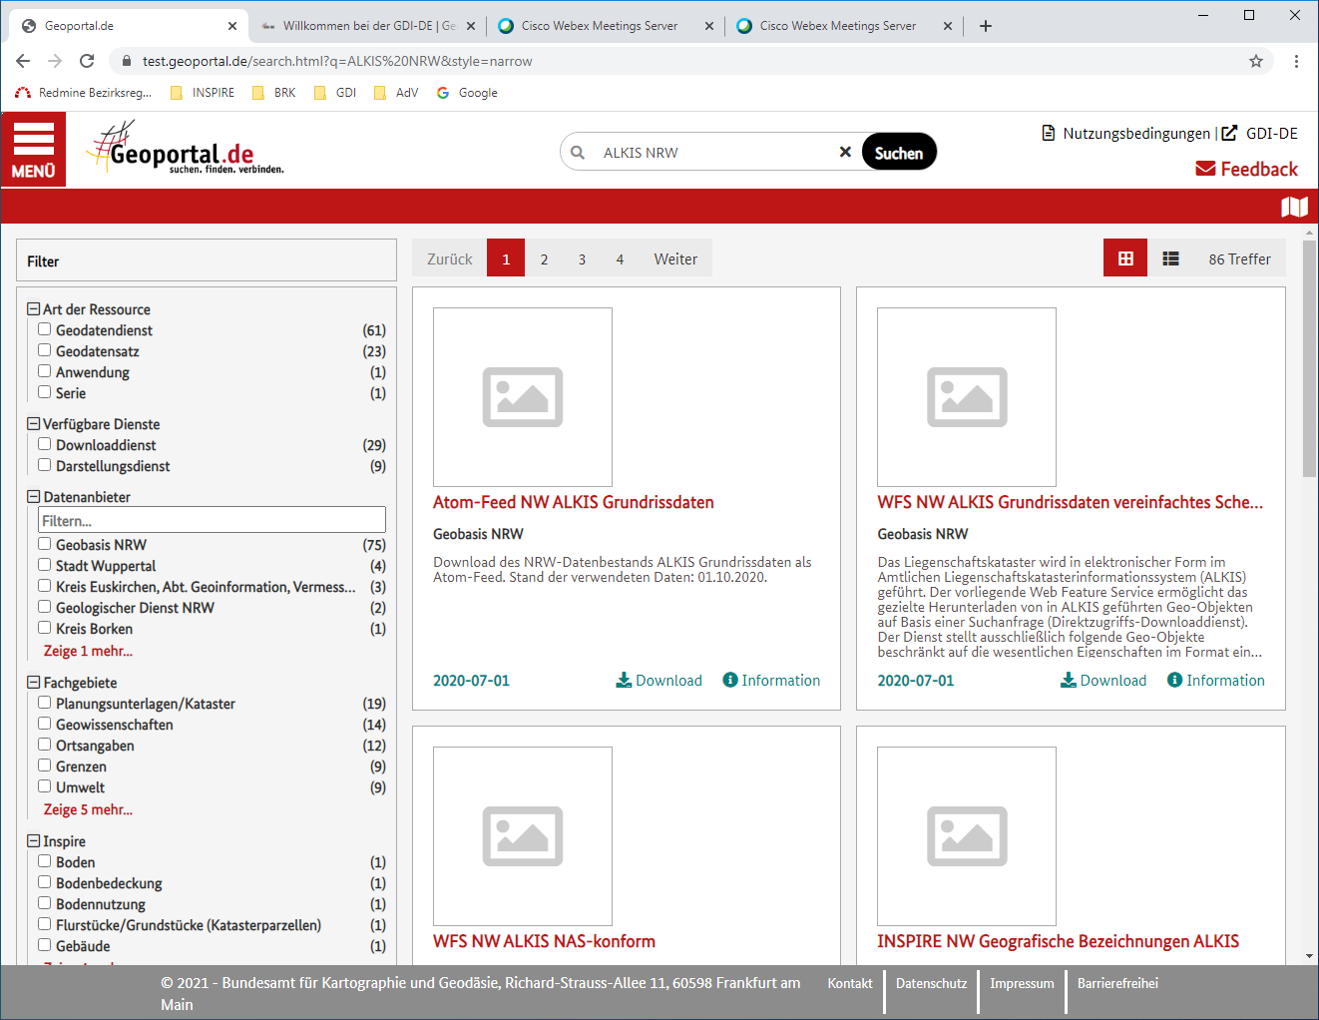
Bei der Suche kommt es auf Groß-/Kleinschreibung an, das sollte nicht sein, z.B. ALKIS nrw liefert andere Ergebnisse als ALKIS NRW. Warum sind nur 9 Treffer mit Darstellungsdiensten (nur INSPIRE)?
Case-sensitive darf nicht sein!
Bestimmte Filter bzgl. Typisierung von Diensten schließen offensichtlich Treffer aus. Was es für ein Dienst ist, wird nicht immer korrekt ausgewertet.
Vermutlich nur Element servicetype INSPIRE-lastig ausgewertet.

